

课 程 设 计

课 程：物联网应用系统开发实践
题 目：GSM红外防盗报警
学生姓名：沈圳嘉
学 号：15115061029
二级学院：信息科学与工程学院
专 业：物联网工程
班 级：2015级01班
指导教师姓名及职称：刘晓樑 讲师
起止时间：2018年 9 月—— 2018年 12月

（教务处制）
果园防盗报警系统的设计
[摘要]：人们生活水平不断提高，对私有财产的保护意识在不断的增强，因而对防盗措施提出了新的要求。 本设计就是为了满足预防抢劫、盗窃等意外事件的需要而设计的果园防盗报警系统。
目前市面上主要有压力触发式防盗报警器、开关电子防盗报警器和压力遮光触发式防盗报警器等各种报警器，但这几种比较常见的报警器都存在一些缺点。本系统采用了热释电红外传感器，它的制作简单、成本低，安装比较方便，而且防盗性能比较稳定，抗干扰能力强、灵敏度高、安全可靠。这种防盗器安装隐蔽，不易被盗贼发现。同时它的信号经过单片机系统处理后方便和PC机通信，便于多用户统一管理。
本设计主要包括硬件和软件设计两个部分。硬件部分包括单片机控制电路、红外探头电路、驱动执行报警电路、LED控制电路等部分组成。处理器采用51系列单片机AT89S51。整个系统是在系统软件控制下工作的。软件部分可以划分为以下几个模块：数据采集、键盘控制、报警和显示等子函数。
[关键词]：单片机、红外传感器、数据采集、报警电路。

目 录
1. 绪论 1
1.1 前言 1
1.2 设计任务与要求 1
2. 热释电红外传感器概述 2
2.1 PIR传感器简单介绍 2
2.2 PIR 的原理特性 2
2.3 PIR 结构特性 3
3. AT89S51单片机概述 3
3.1 AT89S51单片机的结构 3
3.2 AT89S51单片机的管脚说明 6
4. 方案设计 8
4.1 系统概述 8
4.2 总体设计 9
4.3 程序设计及仿真 10
5. 结论概述 13
5.1 主要结论 13
5.2 结束语 14
基于单片机控制的红外防盗报警器的设计
1 绪 论
  - 前 言
人们生活水平不断提高，对私有财产的保护意识在不断的增强，因而对防盗措施提出了新的要求。 本设计就是为了满足预防抢劫、盗窃等意外事件的需要而设计的果园防盗报警系统。
就目前市面上装备主要有压力触发式防盗报警器、开关电子防盗报警器和压力遮光触发式防盗报警器等各种报警器，但这几种比较常见的报警器都存在一些缺点：（一）压力触发式防盗报警器由于压力板式安装在垫子内，当主机停止工作，很容易失报和误报，其可靠性低。（二）开关式电子防盗报警器一般只有一个定点，有效范围小，而且各种开关也易坏，失报和误报率就高，不可靠。（三）遮光式触发防盗报警器在受到太阳光照射就会引起误报，同时若遮住了光也会引起误报，所以这种报警器的可靠性也不高。还有，就闭路监控电路防盗系统而言：它的安装线路复杂，而且技术要求比较高，价格也比较昂贵，不利于广泛利用。本系统采用了热释电红外传感器，它的制作简单、成本低，安装比较方便，而且防盗性能比较稳定，抗干扰能力强、灵敏度高、安全可靠。这种防盗器安装隐蔽，不易被盗贼发现，同时它的信号经过单片机系统处理后方便和PC机通信，便于多用户统一管理和用户操作。
  - 设计任务与要求
（1）该设计主要包括硬件和软件设计两个部分。模块划分为数据采集、键盘控制、报警和显示等模块子函数。
（2）本红外线防盗报警系统由热释电红外传感器、智能报警器、单片机控制电路、LED控制电路及相关的控制管理软件组成。用户终端完成信息采集、处理、数据传送、功能设定、本地显示、本地报警等功能。终端由中央处理器、输入模块、输出模块、通信模块、功能设定模块等部分组成。
（3）系统可实现功能。为了探测移动人体,通常使用双元件型热释电红外传感器,在这种传感器内部,两个敏感元件反相连接,当人体静止时两元件极化程度相同,互相抵消。但人体移动时,两元件极化程度不同,净输出电压不为0 ,从而达到了探测移动人体的目的。因此可把报警系统设置在外出布防状态，使探测器工作。当有人闯入时，热释电红外传感器将探测到动作，设置在监测点上的红外探头将人体辐射的红外光谱变换成电信号，经放大电路、比较电路送至门限开关，打开门限阀门送出TTL 电平至AT89S51单片机，经单片机处理运算后驱动执行报警电路使警号发声。
（4）红外线具有隐蔽性，在露天防护的地方设计一束红外线可以方便地检测到是否有人。此类装置设计的要点：其一是能有效判断是否有人员活动；其二是尽可能大地增加防护范围。当然，系统工作的稳定性和可靠性也是追求的重要指标。至于报警可采用声光信号。
2 热释电红外传感器
2.1 热释电红外线传感器简介
热释电红外线传感器是80年代发展起来的一种新型高灵敏度探测元件，它能以非接触形式检测出人体辐射的红外线能量的变化，并将其转化成电压信号输出。将这个电压信号加以放大，便可驱动各种控制电路，如作电源开关控制、防盗防火报警、自动检测等。
热释电红外线传感器应用电路如下：
为了探测移动人体,通常使用双元件型热释电红外传感器,在这种传感器内部,两个敏感元件反相连接,当人体静止时两元件极化程度相同,互相抵消。但人体移动时,两元件极化程度不同,净输出电压不为0 ,从而达到了探测移动人体的目的。
2.2 PIR的原理特性
热释电红外线传感器主要是由一种高热电系数的材料，如锆钛酸铅系陶瓷、钽酸锂、硫酸三甘钛等制成尺寸为2*1mm的探测元件。在每个探测器内装入一个或两个探测元件，并将两个探测元件以反极性串联，以抑制由于自身温度升高而产生的干扰。由探测元件将探测并接收到的红外辐射转变成微弱的电压信号，经装在探头内的场效应管放大后向外输出。为了提高探测器的探测灵敏度以增大探测距离，一般在探测器的前方装设一个菲涅尔透镜，该透镜用透明塑料制成，将透镜的上、下两部分各分成若干等份，制成一种具有特殊光学系统的透镜，它和放大电路相配合，可将信号放大70分贝以上，这样就可以测出10-20米范围内人的行动。
在该探测技术中，所谓“被动”是指探测器本身不发出任何形式的能量，只是靠接收自然界能量或能量变化来完成探测目的。被动红外报警器的特点是能够响应入侵者在所防范区域内移动时所引起的红外辐射变化，并能使监控报警器产生报警信号，从而完成报警功能。
  - PIR结构特性及安装
本设计所用的热释感器就采用这种双探测元的结构。在VCC电源端利用C1和R2来稳定工作电压，同样输出端也多加了稳压元件稳定信号。当检测到人体移动信号时，电荷信号经过场效应管FET放大后，经过C2，R1的稳压后使输出变为高电位，再经过三极管Q2的转化，输出OUT为低电平。
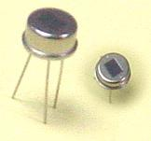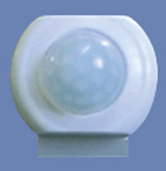
被动红外传感器优缺点
优点主要为：1、本身不发射任何类型辐射，安全可靠；2、价格低廉。 缺点主要为：1、容易受各种热源、阳光源干扰；2、受环境温度限制，环境温度和人体温度接近时，灵敏度下降； 针对被动红外探测器存在的缺点，可以采用不同的措施来避免产品误报和漏报现象。一方面是采用新技术来加强抗干扰能力；另一方面是在安装方面加以注意。
3 AT89S51 单片机概述
3.1 AT89S51单片机的结构
AT89S51是一个低功耗，高性能CMOS 8位单片机，片内含4k Bytes ISP(In-system programmable)的可反复擦写1000次的Flash只读程序存储器，器件采用ATMEL公司的高密度、非易失性存储技术制造，兼容标准MCS -51指令系统及80C51引脚结构，芯片内集成了通用8位中央处理器和ISP Flash存储单元，功能强大的微型计算机的AT89S51可为许多嵌入式控制应用系统提供高性价比的解决方案。
AT89S51具有如下特点：40个引脚，4k Bytes Flash片内程序存储器，128 bytes的随机存取数据存储器（RAM），32个外部双向输入/输出（I/O）口，5个中断优先级2层中断嵌套中断，2个16位可编程定时计数器,2个 全双工串行通信口，看门狗（WDT）电路，片内时钟振荡器。
图3-1为AT89S51单片机的基本组成功能方块图。有图可见，在这一块芯片上，集成了一台微型计算机的主要组成部分，其中包括CPU、存储器、可编程I/O口、定时器/计数器、串行口等，各部分通过内部总线相连。下面介绍几个主要部分。
外时钟源 外部事件计数
外中断 控制 P3 P2 P1 P0 RXD TXD
时钟电路
程序存储器
4 KB ROM
数据存储器
256 B RAM/SFR
2 ×16位
定时器/计数器

AT89S51
CPU
64 KB总线
扩展控制器
并行 I/O
串行口
中断控制系统
图3-1 AT89S51 功能方块图
1. 中央处理器（CPU）
中央处理器是单片机最核心的部分，是单片机的大脑和心脏，具有运算和控制功能。AT89S51的CPU是一个字长为8位的中央处理单元，即它对数据的处理是按字节为单位进行的。
2.数据存储器（内部RAM）
芯片中共有256B的RAM单元，但其中后128个单元（80H-0FFH）被专用寄存器占用，能作为寄存器提供用户使用的只是前128个单元（00-7FH），用于存放可读写的数据。因此常说的内部数据存储器是指前128个单元，简称内部RAM。
3.程序存储器（内部ROM）
芯片内部有4 KB的掩膜ROM，可用于存放程序、原始数据和表格等，因此称为程序存储器，简称内部ROM。
4. 定时器/计数器
出于控制应用的需要，芯片内部共有两个16位的定时器/计数器以实现定时或计数功能，并以其定时或计数结果对单片机进行控制。
5. 并行I/O 口
AT89S51共有4 个8 位的I/O口（P0、P1、P2、P3口），可以实现数据的并行输入/输出。
6. 串行口
AT89S51有1 个全双工的可编程串行口，以实现单片机和其他设备之间的串行数据传送。该串行口功能较强，既可以作为全双工异步通信收发器使用，也可以作为同步移位寄存器使用。
7.中断控制系统
AT89S51 的中断系统功能较强，可以满足一般控制应用的需要。它共有5 个中断源：2 个外部中断源/INTO和/INT1 ；3 个内部中断源，即2个定时/计数中断，1个串行口中断。
8. 时钟电路
AT89S51 单片机芯片内部有时钟电路，但石英晶体和微调电容需要外接。时钟电路为单片机产生时钟脉冲序列，系统允许的最高晶振频率为12MHz。
9. 内部总线
上述部件只有通过内部总线将其连接起来才能构成一个完整的单片机系统。总线在图中以带箭头的空心线表示。系统的地址信号、数据信号和控制信号分别通过系统的三大总线—地址总线、数据总线和控制总线进行传送，总线结构减少了单片机的连线和引脚，提高了集成度和可靠性。
由上所述，AT89S51虽然是一块芯片，但它包括了构成计算机的基本部件，因此可以说它是一台简单的计算机。
3.2 管脚说明
AT89S51是一种高效微控制器。采用40引脚双列直插封装（DIP）形式，如图3-2所示。AT89S51单片机是高性能单片机，因为受引脚数目的限制，所以有不少引脚具有第二功能。
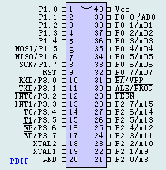
图3-2 AT89S51引脚图
VCC：供电电压。
GND：接地。
P0口： P0口为一个8位漏级开路双向I/O口，每脚可吸收8TTL门电流。当P1口的管脚第一次写1时，被定义为高阻输入。P0能够用于外部程序数据存储器，它可以被定义为数据/地址的第八位。在FIASH编程时，P0 口作为原码输入口，当FIASH进行校验时，P0输出原码，此时P0外部必须被拉高。
P1口： P1口是一个内部提供上拉电阻的8位双向I/O口，P1口缓冲器能接收输出4TTL门电流。P1口管脚写入1后，被内部上拉为高，可用作输入，P1口被外部下拉为低电平时，将输出电流，这是由于内部上拉的缘故。在FLASH编程和校验时，P1口作为第八位地址接收。
P2口： P2口为一个内部上拉电阻的8位双向I/O口，P2口缓冲器可接收，输出4个TTL门电流，当P2口被写“1”时，其管脚被内部上拉电阻拉高，且作为输入。并因此作为输入时，P2口的管脚被外部拉低，将输出电流。这是由于内部上拉的缘故。P2口当用于外部程序存储器或16位地址外部数据存储器进行存取时，P2口输出地址的高八位。在给出地址“1”时，它利用内部上拉优势，当对外部八位地址数据存储器进行读写时，P2口输出其特殊功能寄存器的内容。P2口在FLASH编程和校验时接收高八位地址信号和控制信号。
P3口：P3口管脚是8个带内部上拉电阻的双向I/O口，可接收输出4个TTL门电流。当P3口写入“1”后，它们被内部上拉为高电平，并用作输入。作为输入，由于外部下拉为低电平，P3口将输出电流（ILL）这是由于上拉的缘故。
P3口也可作为AT89S51的一些特殊功能口，如下表所示：
P3口管脚 备选功能
P3.0 RXD（串行输入口）
P3.1 TXD（串行输出口）
P3.2 /INT0（外部中断0）
P3.3 /INT1（外部中断1）
P3.4 T0（记时器0外部输入）
P3.5 T1（记时器1外部输入）
P3.6 /WR（外部数据存储器写选通）
P3.7 /RD（外部数据存储器读选通）
P3口同时为闪烁编程和编程校验接收一些控制信号。
RST：复位输入。当振荡器复位器件时，要保持RST脚两个机器周期的高电平时间。
ALE/PROG：当访问外部存储器时，地址锁存允许端的输出电平用于锁存地址的地址字节。在FLASH编程期间，此引脚用于输入编程脉冲。在平时，ALE端以不变的频率周期输出正脉冲信号，此频率为振荡器频率的1/6。因此它可用作对外部输出的脉冲或用于定时目的。然而要注意的是：每当用作外部数据存储器时，将跳过一个ALE脉冲。如想禁止ALE的输出可在SFR8EH地址上置0。此时， ALE只有在执行MOVX，MOVC指令是ALE才起作用。另外，该引脚被略微拉高。如果微处理器在外部执行状态ALE禁止，置位无效。
/PSEN：外部程序存储器的选通信号端。在由外部程序存储器取指期间，每个机器周期两次/PSEN有效。但在访问外部数据存储器时，这两次有效的/PSEN信号将不出现。
/EA/VPP：当/EA保持低电平时，则在此期间外部程序存储器（0000H-FFFFH），不管是否有内部程序存储器。注意加密方式1时，/EA将内部锁定为RESET；当/EA端保持高电平时，此间内部程序存储器。在FLASH编程期间，此引脚也用于施加12V编程电源（VPP）。
XTAL1：反向振荡放大器的输入及内部时钟工作电路的输入。
XTAL2：来自反向振荡器的输出。
4 方案设计
4.1 系统概述
本系统采用了热释电红外传感器，它的制作简单、成本低，安装比较方便，而且防盗性能比较稳定，抗干扰能力强、灵敏度高、安全可靠。这种防盗器安装隐蔽，不易被盗贼发现，同时它的信号经过单片机系统处理后方便和ＰＣ机通信，便于多用户统一管理和用户操作。
为了探测移动人体,通常使用双元件型热释电红外传感器,在这种传感器内部,两个敏感元件反相连接,当人体静止时两元件极化程度相同,互相抵消。但人体移动时,两元件极化程度不同,净输出电压不为0 ,从而达到了探测移动人体的目的。
该设计包括硬件和软件设计两个部分。模块划分为数据采集、键盘控制、报警和显示等模块子函数。电路结构做成可划分为：热释电红外传感器、家庭智能报警器、单片机控制电路、LED控制电路及相关的控制管理软件组成。用户终端完成信息采集、处理、数据传送、功能设定、本地显示、本地报警等功能。
就此设计的核心模块来说，单片机就是设计的中心单元，所以此系统也是单片机应用系统的一种应用。单片机应用系统也是有硬件和软件组成。硬件包括单片机、输入/输出设备、以及外围应用电路等组成的系统，软件是各种工作程序的总称。单片机应用系统的研制过程包括总体设计、硬件设计、软件设计、在线调试等几个阶段，就本设计来说也包括这些过程。

4.2 总体设计
从设计的要求来分析该设计包含如下结构：热释电红外传探头电路、报警电路、单片机、复位电路、LED显示控制电路及相关的控制管理软件组成；它们之间的构成框图如图4-1总体设计框图所示：

CPU
AT89C
51
复位电路
信号检测电路
LED数字显示
报警执行电路
LED发光显示
放大
驱动
驱动
驱动
图4-1 总体设计框图
处理器采用51系列单片机AT89C51。整个系统是在系统软件控制下工作的。设置在监测点上的红外探头将人体辐射的红外光谱转换成电信号，经过放大电路、比较电路送至门限开关，打开门限阀门送出TTL 电平至AT89C51单片机。在单片机内，经过软件查询、识别判决等环节实时发出入侵报警状态控制信号。驱动电路将控制信号放大并推动声光报警设备完成相应动作。当报警延迟10s一段时间后自动解除，也可人工手动解除报警信号，然后通过LED显示报警次数，当警情消除后复位电路使系统复位，或者是在声光报警10s钟后有定时器实现自动消除报警。
本主程序实现的功能是：当单片机检测到外部热释点传感器送来的脉冲信号后，表示有人闯入监控区，从而经过单片机内部程序处理后，驱动声光报警点路开始报警，报警持续10秒钟后自动停止报警，同时显示出报警次数以便人们查询，然后程序开始循环工作，检测是否还有下次触发信号，等待报警从而使报警器进入连续工作状态。同时，利用中断方式可以实现报警持续时间未到10秒时，用手工按键停止的声光报警的作用。
手工按键停止报警中断服务程序工作流程图，如下图4-2所示；
中断源发出中断申请

关中断、保护现场

恢复现场、关中断断

INTO/端有输入信号关闭报警

中断返回

图4-2 中断服务程序工作流程图
4.3 程序设计及仿真
1. 主程序清单如下：
ORG 0000H
LJMP MAIN
ORG 0003H
LJMP PINT0
ORG 0200H
MAIN: MOV IE,#81H ;CPU开放中断，/INT0允许中断
SETB IT0 ;外部中断为边沿触发方式
MOV SP,#30H ;指针入口地址
MOV R0,#00H
SETB P3.0
CLR P3.1
MOV P1,#0FFH ;使P1口全部置1
MOV P2,#00H ;P2口清零
CLR P1.2
LP: JNB P1.0,LA ;监测输入信号，是否有输入信号
LA: ACALL DELAY ;延时消抖
JNB P1.0,ALARM ;再次监测输入信号，若有输入信号转入报警子程序
AJMP LP
DELAY:MOV R1,0AAH
LD2:MOV R2,0BBH
LD1:NOP
DJNZ R2,LD1
DJNZ R1,LD2
RET
ALARM:SETB P1.2 ;开始报警使运行正常绿指示灯熄灭，红灯和声报警启动
MOV A,#00H
INC R0 ;报警次数加一
CJNE R0,#0AH,LP1
MOV R0,#00H
LP1:MOV A,R0 ;显示报警次数
MOV DPTR,#TAB
MOVC A,@A+DPTR
MOV P2,A
TAB: DB 3FH,06H,5BH,4FH
DB 66H,6DH,7DH,07H
DB 7FH,6FH
;10S钟定时:
MOV 50H,#14H ; 1S循环次数20
MOV 51H,#0AH ; 10S循环次数
MOV TMOD,#01H ; 定时器T0定时 方式1
MOV TL0,#0B0H ;置50ms定时初值
MOV TH0,#3CH
SETB TR0 ;启动T0
L2:JBC TF0,L1 ;查询记数溢出
SJMP L2
L1:CPL P3.0
CPL P3.1
MOV TL0,#0B0H ;重新赋值
MOV TH0,#3CH
DJNZ 50H,L2 ;未到1S继续循环
CPL P3.0
CPL P3.1
MOV 50H,#14H
DJNZ 51H,L2 ;未到10S继续循环
SETB P3.0 ;10s到关闭报警
CLR P3.1
CLR P1.2 ;报警结束，正常运行绿指示灯亮
LJMP LP ;循环,继续工作
END
其中，10秒钟的定时采用定时器T0定时工作在方式1 ,单片机晶振Fosc=12MHz，所以机器周期T=12×t0=12×(1/12MHz)=1us 设定时器T0初始值为X，则：(2∧16-X)×1us=50ms 从而可知定时器T0初始值X= 65536-50000=15536=3CB0H,在此用50H、51H单元分别进行1秒和10秒的计数，它们内的赋值分别为14H、0AH ，T0的初值置为TL0=0B0H、TH0=3CH。
2. 外部中断INTO服务程序：
PINT0:CLR EX0 ;外部中断0服务程序开始，屏蔽外部中断
PUSH PSW
PUSH ACC
JNB P3.2,LN ;监测是否有中断输入
LN: LCALL DELAY ;延时消抖
JNB P3.2,LN1
AJMP LN2 ; 无中断输入,中断返回
LN1:
SETB P3.0
CLR P3.1
CLR P1.2 ;使报警结束，绿指示灯亮
POP ACC
POP PSW
SETB EX0 ;开放外部中断0
LCALL LP ;在中断继续检测是否有输入信号
LN2:RETI
以上程序所编写的程序，通过Keil 编译软件已经编译通过，同时运行效果
已经通过仿真软件Proteus仿真，可以达到预定设计的目的，仿真效果图如下图4-3所示 ；
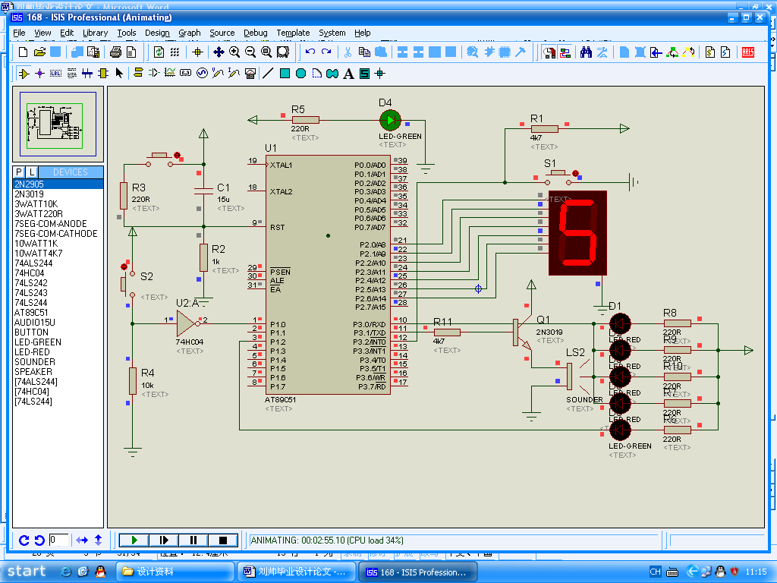

图4-3 结果仿真效果图
通过仿真图可以看出,该设计程序的结果达到了预期的目的,通过多次调试和修改，且在程序设计过程中应考虑到各方面的干扰以及输入输出信号在工作中的不稳定因素，都应该在程序设计或硬件外围电路中对这些干扰和不稳定因素进行消除和稳定。在本设计中已经对外部输入信号和按键中断进行了软件消抖和防干扰处理，本设计在设计过程中，应该考虑的问题和因素都已经进行了对应的处理，所以，一些隐患在设计过程中都已经消除了，根据仿真实现了设计功能。
5 结论概述
5.1 主要结论
本课题研究设计了一种基于单片机技术的无线智能防盗报警器。该防盗报警器通过以AT89S51单片机为工作处理器核心，外接热释电红传感器，它是一种新颖的被动式红外探测器件，能够以非接触方式探测出人体发出的红外辐射，并将其转化为相应的电信号输出，同时能有效的抑制人体辐射波长以外的红外光线与可见光的干扰，平时传感器输出低电平，当有人在探测区范围内移动时输出低电平变为高电平，此高电平输入单片机，作为单片机的外部触发信号处理，经单片机内部软件编程处理后，单片机输出控制信号，驱动声光报警电路开始报警，同时通过显示电路显示出报警次数，以便人们识别了解报警情况。该报警器的最大特点就是使用户能够操作简单、易懂、灵活；且安装方便、智能性高、误报率低，同时它的信号经过单片机系统处理后方便和PC机通信，便于多用户统一管理。随着现代人们安全意识的增强以及科学技术的快速发展，相信报警器必将在更广阔的领域得到更深层次的应用。
5.2 结束语

到目前为止我的课程设计也即将告一段落了，在这次的课程设计中，自己也学习到了很多以前没有经历过的知识，让我更加清楚了理论知识和实践能力的差别，了解到自己的短处，培养了我的独立思考能力，进一步提高了自己在实际设计过程中研究问题、发现问题、解决问题的能力，同时，也发现了自己的不足之处，和一些问题的存在，并有待进一步学习和发展，感谢刘晓樑老师的谆谆教诲，本学期的课程设计使我获益良多，这次系统化的学习对于我今后的毕业设计乃至以后的职业生涯有着重要意义，感谢老师与学院给予的学习资源与机会！

